Prénoms : Catherine  Âge chronologique (et/ou âge subjectif = l’âge que l’on se sent avoir) : 70 ans  Singularité : | 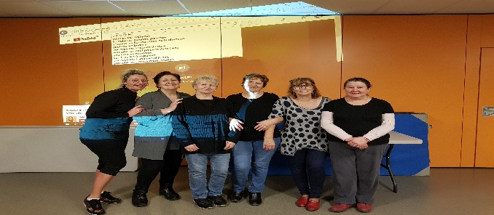
Nom du Centre Social : Espace Jeunesse et Familles
Ville : Eaubonne
Département : Val d’Oise

1 – Depuis combien de temps venez-vous au Centre Social ? (Notion de parcours / de suivi de la personne retraitée)
Je fréquente la structure depuis 3 ans.
2 – Pour quoi / Comment êtes-vous venu ici pour la première fois ? (Idem, suite)
A la suite des conseils d’une voisine.
3 – Aujourd’hui, à quoi participez-vous au Centre Social ? (Idem, suite et fin)
Je participe à l’atelier du mercredi matin, danse ou chant.
4 – Pouvez-vous me raconter / citer quelque chose qui vous a marqué ici svp ? (Singularité du Centre Social)
La gentillesse et la bonne humeur de tous les animateurs et animatrices
5 – À votre avis, quel est le secret du Centre Social ? (Plus-value du Centre Social)
La force de proposition
6 – Si vous aviez un petit conseil, un dicton, un souhait, … à offrir au Centre Social, qu’est-ce que ça serait ? / Si le Centre Social était une personne, qu’aimeriez-vous lui dire ? / Si vous deviez décrire le Centre Social en 3 mots, que diriez-vous ? / Si vous deviez décrire le Centre Social à un.e ami.e que lui diriez-vous ? / …. Bravo, ne changez rien, c’est super chouette !

